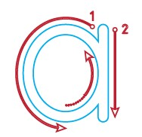 a a
a a a a a a a a a a a a

a a a a a a a a a a a a

a a

a a

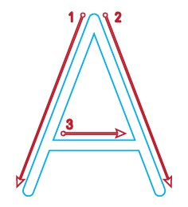 A A
A A A A A A A A A A

A A A A A A A A A A
A A

A A

A a A a
A

a

A

a

Verilen sayı kadarını boyayınız.
1
2

Aşağıda verilenleri say, noktalı yerlere kaç tane olduklarını yaz. Sonra da boya….

..... | ..... | ..... | .....

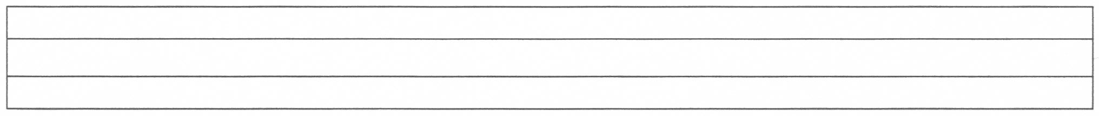
1 1 1 1 1 1 1
1 1 1 1 1 1 1
2 2 2 2 2 2 2
2 2 2 2 2 2 2

HANGİSİ HAFİF
Nesnelerden hafif olanı daire içine alınız.

HANGİSİ AĞIR

Nesnelerden ağır olanı daire içine alınız.

